教育信息

大姚县教育体育局办公室 第54期 2021年9月3日

“播种希望，守护健康，放飞梦想

——赵家店镇大平地完小开学工作简报

金秋时节，稻谷飘香，2021-2022学年如约而至。赵家店镇大平地完小开学工作立足于现实，措施得力，工作得力，突出一个“实”字。打扫校园卫生、修剪花木、除草、消毒、食堂卫生整理等工作都在有序的进行，学校呈现出团结和谐的氛围。

自8月28日起，学校召开了开学工作会议，对开学的各项工作进行了精心的部署，分工明确，责任落实到人。虽然更换了新的岗位，但全体老师，满面激情，干劲足，忙前忙后，毫无怨言，为迎接新学期开学做好了充分的准备。

在开学第一课上，各班主任对同学们进行了新学期的收心教育、规范生活、学习、安全等方面具体要求，激励学生养成良好的习惯，全身心的投入到学习和生活中。学校还在教师的统筹上做了科学安排，保证各班学科分布的科学合理，在最大限度的发挥每位教师的专业的前提下，满足学校教育教学的现实需要，目前，学校义务教育阶段教学工作已步入正轨。

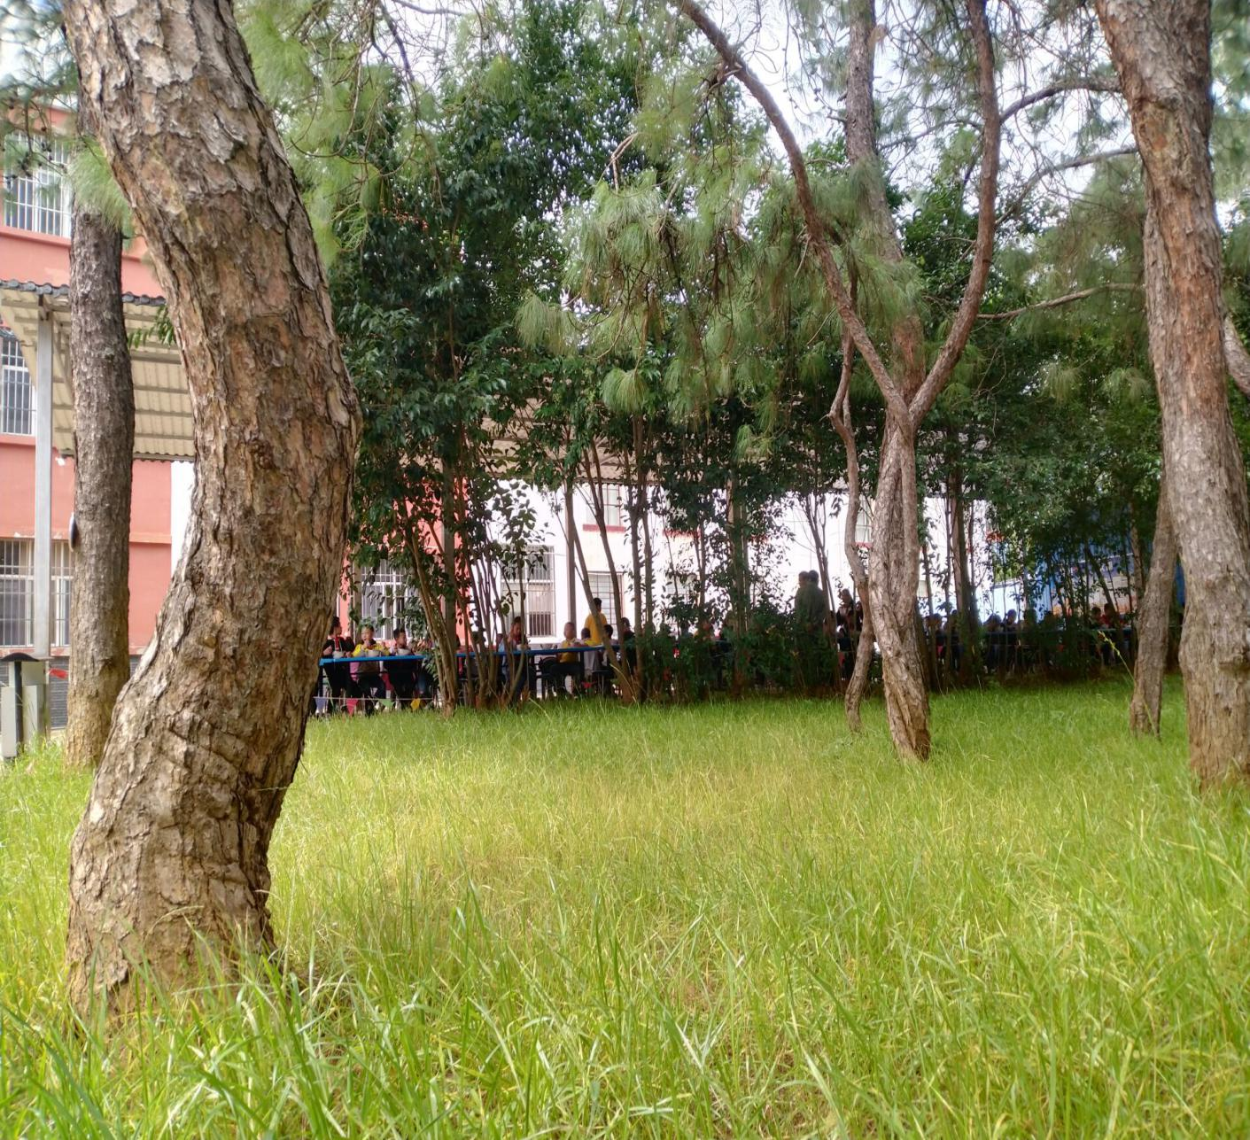（图为景色宜人的校园）

撰稿：赵家店中心学校 编辑：徐明亮 审稿：王 琼